**[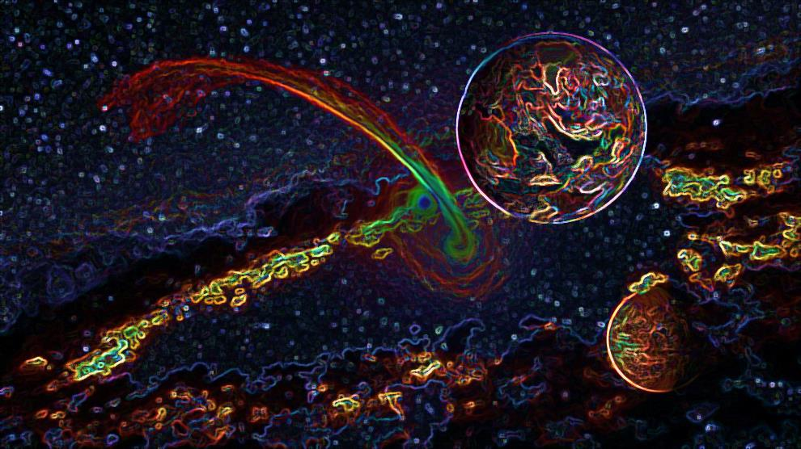](https://www.google.com/url?sa=i&source=images&cd=&ved=2ahUKEwi6ipLPooblAhXvmq0KHYjDA_0QjRx6BAgBEAQ&url=http%3A%2F%2Fwww.unamglobal.unam.mx%2F%3Fp%3D42903&psig=AOvVaw00j7N_VazUvT1zC3ATlRw8&ust=1570404437516283)El Universo**

**La creación del universo fue hace más de 4500 millones de años, por su parte la tierra y los demás planteas, son producto de una gran explosión que ocurrió y libero miles de partículas que con el paso del tiempo fueron cambiando y juntándose, formando el sistema solar, el sol, planetas , meteoritos, y varios de gases que se encuentran en el universos.**

**En la tierra a diferencia de otros planetas, al momento de su formación por asares del destino, se formó en un lugar con características particulares, que le permitió crear vida en el planeta. Para esto pasaron millones de años, donde la Tierra sufría muchos cambios y estas partículas también estaban en constante cambios; estos cambios fueron dentro del agua, que evolucionaron formando la vida, como la conocemos hasta el día de hoy, para esto fue un cambio paulatino pero de gran avance .**

**Desde que el ser humano se convirtió en un ser pensante, busco e investigo las cosas que no entendía en su momento, y en esos intentos que fueron de prueba y error se descubrieron productos que le facilito la via a la especie humana. A partir del beneficio que lograban todos estos descubrimientos los humanos comenzaron a inventar e inventar objetos que beneficiaba a la especie humana.**

**Con la evolución del ser humano también vino acompañado con acciones del mismo, que afectan al planeta y que a consecuencia de estas acciones, la Tierra tiene afectaciones, que provocan cambios climáticos muy drásticos y se estima que en unos años, sufrirá más cambios. Que la humanidad tendrá que evolucionar y adaptarse a las condiciones que se presenten como lo ha hecho con el paso de toda su evolución.**

**¿Dejaremos que pase todos estos cambios? Considero que tenemos que actuar hoy, es el momento que los humanos tomemos consciencia, de las consecuencia de todas de nuestras acciones. Ayudar al planeta con acciones que repercutan en la mejora de la atmosfera y detener el deterioro de nuestro hogar, enfocarnos en cuidar y mejorar las condiciones, y no en buscar otro planeta con agua y características similares al nuestro, para poder destruirlo y hacerle lo mismo que le hemos hecho a la Tierra.**

**Mario Alexis Montaño Ruiz**